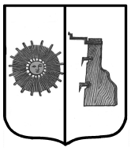

Новгородская область
Боровичский район

СОВЕТ ДЕПУТАТОВ ЁГОЛЬСКОГО
СЕЛЬСКОГО ПОСЕЛЕНИЯ
Р Е Ш Е Н И Е

от | 11.11.2022 | № | 105

д.Ёгла

О внесении изменений в решение Совета депутатов Ёгольского сельского поселения от 20.10.2021 № 49

Совет депутатов Ёгольского сельского поселения

РЕШИЛ:

1.Внести изменения в решение Совета депутатов Ёгольского сельского поселения от 20.10.2021 № 49 «Об утверждении Положения о муниципальном контроле на автомобильном транспорте, городском наземном электрическом транспорте и в дорожном хозяйстве в границах Егольского сельского поселения Боровичского муниципального района Новгородской области (в редакции от 28.12.2021г.,26.05.2022)» в п.6 Заключительные положения исключить п.6.2.

2. Опубликовать настоящее решение в бюллетене «Официальный вестник Ёгольского сельского поселения» и разместить на официальном сайте Администрации.

Глава сельского поселения Н.В.Герасимова

